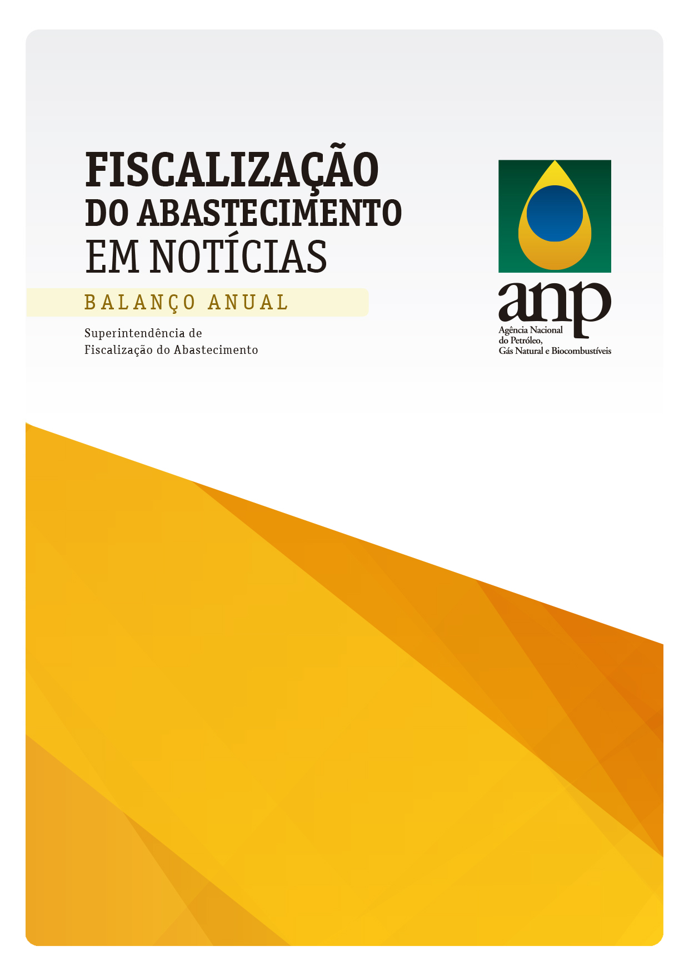

**2016**

**AGÊNCIA NACIONAL DO PETRÓLEO, GÁS NATURAL E BIOCOMBUSTÍVEIS**

**DIRETORIA 1**

Aurélio Cesar Nogueira Amaral

**SUPERINTENDÊNCIA DE FISCALIZAÇÃO DO ABASTECIMENTO - SFI**

Carlos Orlando Enrique da Silva - Superintendente

Tatiana Petricorena – Superintendente Adjunta

**SETOR ADMINISTRATIVO**

Ana Lúcia Brant Ferreira - Coordenadora

**SETOR DE CONVÊNIOS**

Patrícia Porto da Silva - Coordenadora

**SETOR DE MEDIDA CAUTELAR**

Helenice Martins Dias - Coordenadora

**SETOR DE JULGAMENTO DE PROCESSOS SANCIONADORES EM 1ª INSTÂNCIA**

Danielle Machado e Silva Conde – Coordenadora

**SETOR DE OPERAÇÕES ESPECIAIS**

Marcelo da Silva -Coordenador

**SETOR DE PLANEJAMENTO E ESTUDOS REGULATÓRIOS**

Rita de Cássia Campos Pereira Torres - Coordenadora

**Equipe de Elaboração**

Daniel Santos de Carvalho

Eduardo Antônio Pires do Carmo

Francis Alber Maso

Marcela Villela de Souza

Marcelo Vítor Martins de Meneses

Rafael Rabelo da Silva

Raquel Wayand Soares

Renata Ferreira Torres dos Santos

**NÚCLEOS REGIONAIS DE FISCALIZAÇÃO - JURISDIÇÃO**

**BELO HORIZONTE -** Estado de Minas Gerais

Roberto Jonas Saldys

**BRASÍLIA -** RegiãoCentro-Oeste e Tocantins

Hugo Manoel Marcato Affonso

**MANAUS -** Região Norte,com exceção do Tocantins

Luciano José Fernandes

**PORTO ALEGRE -** Estados do Rio Grande do Sul e Santa Catarina

Mauro Motta Laporte

**RIO DE JANEIRO -** Estados do Rio de Janeiro e Espírito Santo

Paulo Henrique Iunes Pereira

**SALVADOR -** Região Nordeste

Siderval Vale Miranda

**SÃO PAULO -** Estados de São Paulo e Paraná

Noel Moreira Santos

**MENSAGEM DO DIRETOR**

O ano de 2016 caracterizou-se por ter sido bastante atribulado nos ambientes político e econômico do país, com processo de retroalimentação. Nesse contexto, como forma de compensar a retração de consumo, não se poderia esperar, a mais do acirramento da concorrência, outra resposta dos agentes de mercado que não fosse buscar preços mais atrativos, quando comparado com os de produção nacional, o que resultou em um aumento de importação da gasolina de aproximadamente 18,5% e do óleo diesel de 14,1% por novos fornecedores. Ainda como provável reflexo do ambiente econômico retraído, observou-se o aumento de algumas práticas irregulares no mercado.

Todo esse quadro passou a exigir esforço redobrado da Fiscalização que respondeu com aumento acentuado do número de ações e de forças-tarefa em todo o país. Foram 20.121 ações e 139 forças-tarefa (mais de três por semana, em média) em 2016 contra 18.019 e 87 em 2015, respectivamente. Essas forças-tarefa abrangeram cerca de 260 municípios em 22 estados e o Distrito Federal, com os seguintes resultados: 3.100 agentes econômicos fiscalizados, 1.100 autuações e 250 interdições. Delas, participaram Secretarias de Fazenda, Procon, Inmetro, Ipem, Ministérios Públicos Estaduais, Corpos de Bombeiros e Polícias Civil e Militar, entre outros.

A área de julgamento de processos administrativos sancionadores em 1ª instância da Fiscalização superou a meta de 4.022 de autos julgados projetada para 2016 em aproximadamente 7%, alcançando 4.301. As multas aplicadas no exercício totalizaram R$ 107 milhões.

O esforço incremental da Fiscalização culminou com a detecção e repressão, em fins de 2016, de derrame de cerca de 20 milhões de litros de etanol hidratado combustível adulterado com altos teores de metanol, nos estados do Rio de Janeiro e do Espírito Santo. Todo o produto não conforme foi segregado e os envolvidos autuados. Para o êxito da operação foi essencial o retorno do Programa de Monitoramento da Qualidade dos Combustíveis (PMQC) em quase totalidade do território nacional, restaurando um dos principais vetores de inteligência da fiscalização, que vem se somar a denúncias consistentes recebidas por meio do Centro de Relações com o Consumidor (CRC), com Sistema de Movimentação de Produtos (SIMP) e parcerias com órgãos públicos, federais, estaduais e municipais, com competência concorrente com a ANP.

De ressaltar, quanto ao CRC, o número expressivo de cerca de 7.800 denúncias atendidas pela Fiscalização.

Instituiu-se setor de operações especiais na Fiscalização que, entre suas atribuições, desenvolverá trabalhos de inteligência, a exemplos dos dedicados a subsidiar o combate a vícios de quantidade e do rastreamento de comércio ilegal de produtos, com a identificação de seus fomentadores.

Para inibir o comércio informal de GLP, iniciou-se, com o concurso de entidades de classe e Ministério Público Estadual, a revisão do Programa Gás Legal. Em decorrência desse processo, em breve, estará disponível nova ferramenta, que terá a participação de parceiros públicos e privados e contemplará, a mais da ação fiscalizatória propriamente dita, o agir comunicacional de forma a orientar revendedores e consumidores.

Em suma, os números e providências falam por si, a ANP respondeu ao novo cenário, atuando de forma incansável e efetiva para proteger o interesse do consumidor quanto à qualidade dos combustíveis comercializados, a segurança das instalações e a garantia de um ambiente concorrencial sadio.

Aurélio Cesar Nogueira Amaral

Diretor

SUMÁRIO

1– INTRODUÇÃO 5

2- AÇÕES DE FISCALIZAÇÃO POR REGIÃO GEOGRÁFICA 6

3 – AÇÕES DE FISCALIZAÇÃO POR SEGMENTO 9

4 – PRINCIPAIS MOTIVAÇÕES DOS AUTOS DE INFRAÇÃO 9

5 - INFRAÇÕES POR QUALIDADE 10

6 – INFRAÇÕES POR BOMBA MEDIDORA COM VÍCIO DE QUANTIDADE 12

7 – MEDIDAS CAUTELARES 13

7.1 – Principais motivações dos Autos de Interdição 14

7.2 – Produtos Apreendidos 14

8 – ATENDIMENTO A DENÚNCIAS DO CENTRO DE RELAÇÕES COM O CONSUMIDOR – CRC 15

9 – CONVÊNIOS E ACORDOS COM ÓRGÃOS PÚBLICOS 16

10 – FORÇAS-TAREFA 18

11 – PROCESSOS ADMINISTRATIVOS SANCIONADORES 19

12 – DESTAQUES DO ANO 22

ANEXO – MOTIVAÇÕES DE INFRAÇÃO POR SEGMENTO 24

# 1– INTRODUÇÃO

A Superintendência de Fiscalização do Abastecimento (SFI) publica o boletim Fiscalização do Abastecimento em Notícias – Balanço 2016, que sintetiza os principais resultados alcançados no ano, em consonância com a Missão da ANP de regular as atividades econômicas das indústrias do petróleo, gás natural e biocombustíveis de forma transparente e efetiva.

Nesta edição, é possível verificar como foram distribuídas, por região do país, as ações de fiscalização realizadas ao longo de 2016, enfatizando os segmentos e o número de agentes econômicos fiscalizados, o quantitativo de infrações e de interdições, bem como as principais motivações das infrações, destacando, entre elas, as por qualidade e por quantidade.

O boletim apresenta o índice de atendimento às manifestações formuladas por meio do Centro de Relações com o Consumidor - CRC, além dos dados referentes aos processos administrativos sancionadores, inclusive as penas aplicadas nos termos da Lei nº 9.847/99.

São explicitados os convênios e os acordos de cooperação técnica e operacional com órgãos públicos, bem como as ações de forças-tarefa.

Por fim, o boletim apresenta a seção “Destaques” onde elenca os fatos relevantes do período, em especial normas publicadas no ano.

# 2- AÇÕES DE FISCALIZAÇÃO POR REGIÃO GEOGRÁFICA

A ANP, por meio da SFI, se faz presente em todo o país, segmentando-se pelas regiões de acordo com as características de cada mercado. Suas ações de fiscalização motivam-se, preponderantemente, em vetores de inteligência, com destaque para estudos de acompanhamento de mercado e de movimentação de produtos, realizados na Superintendência; informações da área de inteligência da ANP, Programa de Monitoramento da Qualidade dos Combustíveis - PMQC e denúncias consistentes recebidas pelo CRC.

**FIGURA 1** – Número de ações de fiscalização por região geográfica

**3.729**

**2.868**

**7.551**

**4.697**

**1.276**

Fonte: Dados extraídos do SIGI-WEB em 16/01/2017. Elaboração própria.

**TOTAL NO TERRITÓRIO NACIONAL: 20.121 AÇÕES**

*Em 2015: 18.019 ações*

Na figura 1, é apresentado o quantitativo de ações de fiscalização realizadas em 2016, divididas por região geográfica, o que permite visualizar de forma clara a sua abrangência. Para informações específicas sobre cada região, e os estados que as compõem, nas tabelas 1 a 6, dispostas a seguir, expõem-se o número de ações de fiscalização, de autos de infração lavrados e de municípios fiscalizados por estado.

**TABELA 1** – Número de ações de fiscalização, de autos de infração lavrados e de municípios fiscalizados na Região Norte

|  |  |  |  |
| --- | --- | --- | --- |
| **REGIÃO NORTE** | **Ações de fiscalização** | **Autos de infração** | **Municípios fiscalizados** |
| ACRE | 31 | 4 | 2 |
| AMAPÁ | 45 | 9 | 4 |
| AMAZONAS | 321 | 87 | 13 |
| PARÁ | 378 | 106 | 29 |
| RONDÔNIA | 145 | 57 | 14 |
| RORAIMA | 107 | 18 | 7 |
| TOCANTINS | 249 | 85 | 29 |
| **TOTAL** | **1.276** | **366** | **98** |

Fonte: : Dados extraídos do SIGI-WEB em 16/01/2017. Elaboração própria.

**TABELA 2** – Número de ações de fiscalização, de autos de infração lavrados e de municípios fiscalizados na Região Nordeste

|  |  |  |  |
| --- | --- | --- | --- |
| **REGIÃO NORDESTE** | **Ações de fiscalização** | **Autos de infração** | **Municípios fiscalizados** |
| ALAGOAS | 148 | 40 | 14 |
| BAHIA | 1.859 | 564 | 123 |
| CEARÁ | 340 | 125 | 37 |
| MARANHÃO | 342 | 106 | 18 |
| PARAÍBA | 246 | 84 | 10 |
| PERNAMBUCO | 364 | 134 | 24 |
| PIAUÍ | 137 | 43 | 5 |
| RIO GRANDE DO NORTE | 248 | 81 | 25 |
| SERGIPE | 45 | 6 | 10 |
| **TOTAL** | **3.729** | **1.183** | **266** |

Fonte: : Dados extraídos do SIGI-WEB em 16/01/2017. Elaboração própria.

**TABELA 3** – Número de ações de fiscalização, de autos de infração lavrados e de municípios fiscalizados na Região Centro-Oeste

|  |  |  |  |
| --- | --- | --- | --- |
| **CENTRO-OESTE** | **Ações de fiscalização** | **Autos de infração** | **Municípios fiscalizados** |
| DISTRITO FEDERAL | 854 | 195 | 1 |
| GOIÁS | 3.117 | 418 | 198 |
| MATO GROSSO | 414 | 127 | 38 |
| MATO GROSSO DO SUL | 312 | 110 | 23 |
| **TOTAL** | **4.697** | **850** | **260** |

Fonte: : Dados extraídos do SIGI-WEB em 16/01/2017. Elaboração própria.

**TABELA 4** – Número de ações de fiscalização, de autos de infração lavrados e de municípios fiscalizados na Região Sudeste

|  |  |  |  |
| --- | --- | --- | --- |
| **SUDESTE** | **Ações de fiscalização** | **Autos de infração** | **Municípios fiscalizados** |
| ESPÍRITO SANTO | 651 | 220 | 41 |
| MINAS GERAIS | 1.291 | 412 | 171 |
| RIO DE JANEIRO | 2.232 | 636 | 63 |
| SÃO PAULO | 3.377 | 1.014 | 178 |
| **TOTAL** | **7.551** | **2.282** | **453** |

Fonte: : Dados extraídos do SIGI-WEB em 16/01/2017. Elaboração própria.

**TABELA 5** – Número de ações de fiscalização, de autos de infração lavrados e de municípios fiscalizados na Região Sul

|  |  |  |  |
| --- | --- | --- | --- |
| **SUL** | **Ações de fiscalização** | **Autos de infração** | **Municípios fiscalizados** |
| PARANÁ | 679 | 260 | 80 |
| RIO GRANDE DO SUL | 1.136 | 572 | 109 |
| SANTA CATARINA | 1.053 | 210 | 126 |
| **TOTAL** | **2.868** | **1.042** | **315** |

Fonte: : Dados extraídos do SIGI-WEB em 16/01/2017. Elaboração própria.

**TABELA 6** – Número de ações de fiscalização, de autos de infração lavrados e de municípios fiscalizados no Brasil

|  |  |  |  |
| --- | --- | --- | --- |
| **BRASIL** | **Ações de fiscalização** | **Autos de infração** | **Municípios fiscalizados** |
| **TOTAL** | **20.121** | **5.723** | **1.392** |

Fonte: : Dados extraídos do SIGI-WEB em 16/01/2017. Elaboração própria.

# 3 – AÇÕES DE FISCALIZAÇÃO POR SEGMENTO

O abastecimento nacional é composto atualmente por cerca de 125 mil agentes econômicos, divididos em mais de 15 segmentos de acordo com as atividades exercidas. As revendas varejistas de combustíveis automotivos e as de GLP são as mais numerosas e juntas perfazem aproximadamente 107 mil agente. Como consequência, apresentam o maior quantitativo de ações de fiscalização, de agentes fiscalizados e de autos de infração.

Na tabela a seguir, é mostrada a distribuição das ações de fiscalização por segmento, assim como o número de agentes econômicos fiscalizados e de autos de infração lavrados Os segmentos que apresentaram reduzido número de ações de fiscalização foram classificados como “outros”, compreendendo importadores de óleo lubrificante, distribuidores de asfalto e consumidores industriais de solvente, por exemplo. É relevante mencionar que cada agente econômico pode ser fiscalizado mais de uma vez ao ano.

**TABELA 7 –** Número de ações de fiscalização, de agentes fiscalizados e de autos de infração, por segmento, Brasil

|  |  |  |  |
| --- | --- | --- | --- |
| **Segmento** | **Ações de Fiscalização** | **Agentes fiscalizados** | **Autos de Infração** |
| Revendedor de Combustíveis | 12.847 | 8.382 | 4008 |
| Revendedor de GLP | 5.534 | 4.354 | 1.102 |
| Distribuidor de Combustíveis | 686 | 327 | 290 |
| Transportador-Revendedor-Retalhista | 221 | 154 | 78 |
| Distribuidor de GLP | 172 | 93 | 39 |
| Ponto de Abastecimento | 106 | 67 | 41 |
| Revendedor/Distribuidor de Combustíveis de Aviação | 95 | 65 | 17 |
| Produtor de Lubrificante Acabado | 87 | 59 | 45 |
| Produtor de Etanol | 75 | 50 | 55 |
| Coletor de Óleo Lubrificante Usado ou Contaminado | 38 | 18 | 13 |
| Produtor de Biodiesel | 31 | 22 | 10 |
| Rerrefinador de Óleo Lubrificante | 18 | 7 | 5 |
| *Outros | 211 | 114 | 20 |
| **TOTAL** | **20.121** | **13.712** | **5.723** |
| * Outros: Distribuidor de Solventes, Distribuidor de asfalto etc. |  |  |  |

Fonte Dados extraídos do SIGI-WEB em 16/01/2017. Elaboração própria.

# 4 – PRINCIPAIS MOTIVAÇÕES DOS AUTOS DE INFRAÇÃO

O agente de fiscalização, ao constatar o não atendimento à legislação em vigor, verificará a necessidade de, entre outras medidas, lavrar auto de infração, em que deverão constar os registros de todas as irregularidades encontradas durante a ação de fiscalização. Dessa forma, um auto de infração poderá ser motivado, concomitantemente, por várias irregularidades. No gráfico 1, são apresentadas as principais motivações verificadas no ano de 2016, em termos percentuais. As motivações das infrações por segmento são apresentadas no anexo deste periódico.

**GRÁFICO 1** – Principais motivações dos autos de infração, em percentual, Brasil

Fonte: Dados extraídos do SIGI-WEB em 16/01/2017. Elaboração própria.

# 5 - INFRAÇÕES POR QUALIDADE

Como demonstrado no gráfico 1, “comercializar ou armazenar produto não conforme com a especificação” figura entre as principais motivações para os autos de infração. No gráfico 2, é apresentado o percentual de autos de infração com ao menos uma irregularidade por qualidade, seccionando-se os dados por região geográfica.

**GRÁFICO 2** – Percentual dos autos de infração motivados por não conformidade de combustíveis em relação ao total de autos de infração lavrados, por região geográfica

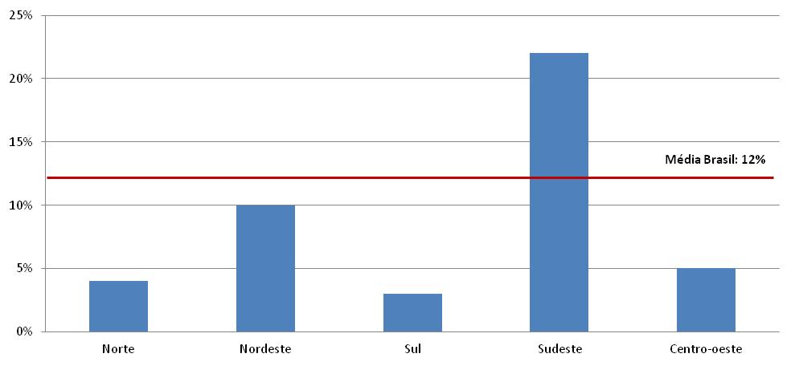

Fonte: Dados extraídos do SIGI-WEB em 16/01/2017. Elaboração própria.

A gasolina foi o produto que registrou o maior número de não conformidades, sendo o percentual de etanol anidro combustível em desacordo com a legislação a principal motivação de infração, conforme apresentado no gráfico 3.

**GRÁFICO 3** – Distribuição percentual das irregularidades verificadas nas amostras de gasolina não conformes com a especificação



Fonte: Dados extraídos do SIGI-WEB em 16/01/2017. Elaboração própria.

Em relação ao etanol hidratado combustível, gráfico 4, entre as irregularidades detectadas pela fiscalização, destacam-se o teor de metanol e a massa específica / teor alcoólico, com 43,7% e 33,5%, respectivamente.

**GRÁFICO 4** – Distribuição percentual das irregularidades verificadas nas amostras de etanol hidratado não conformes com a especificação



Fonte: Dados extraídos do SIGI-WEB em 16/01/2017. Elaboração própria.

Quanto ao óleo diesel B, gráfico 5, destaca-se a não conformidade de teor de biodiesel (55%) sobre o total de irregularidades.

**GRÁFICO 5** – Distribuição percentual das irregularidades verificadas nas amostras de óleo diesel B não conformes com a especificação

Fonte: Dados extraídos do SIGI-WEB em 16/01/2017. Elaboração própria.

No caso do biodiesel, destaca-se o teor de éster como a principal irregularidade, conforme apresentado no gráfico 6.

**GRÁFICO 6** – Distribuição percentual das irregularidades verificadas nas amostras de biodiesel (B100) não conformes com a especificação

Fonte: Dados extraídos do SIGI-WEB em 16/01/2017. Elaboração própria.

# 6 – INFRAÇÕES POR BOMBA MEDIDORA COM VÍCIO DE QUANTIDADE

Ao longo de 2016, a fiscalização lavrou 172 autuações motivadas por bomba medidora com vício de quantidade. Essa irregularidade esteve presente em 3% dos autos de infração aplicados em todo Brasil. No gráfico 7, é apresentado o percentual de autos de infração com ao menos uma irregularidade por vício de quantidade, seccionando-se os dados por região geográfica.

**GRÁFICO 7** – Percentual dos autos de infração motivados por vício de quantidade, por região geográfica

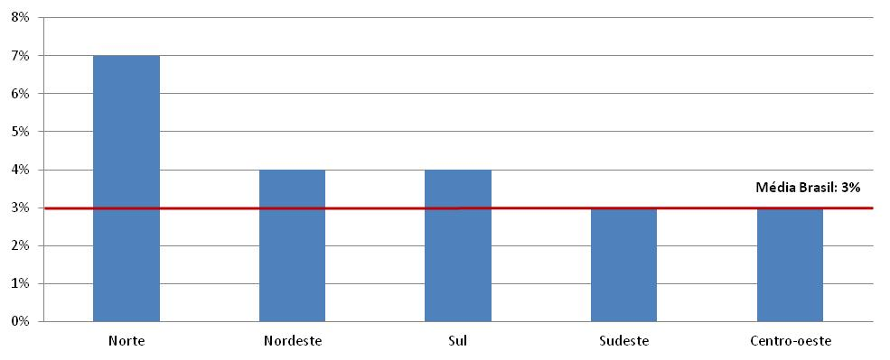

Fonte: Dados extraídos do SIGI-WEB em 16/01/2017. Elaboração própria.

# 7 – MEDIDAS CAUTELARES

Além do auto de infração, o agente de fiscalização, ao constatar o não cumprimento de determinados dispositivos da legislação, poderá aplicar, cautelarmente, a interdição de equipamentos e de instalações ou a apreensão de produtos. Uma vez adotada a medida cautelar, sua reversão somente ocorrerá após cessarem as causas, observados os prazos legais.

No gráfico 8, são apresentados os dados de ações de fiscalização e de autos lavrados de forma a permitir a correlação com interdições e apreensões ocorridas em 2016.

**GRÁFICO 8** – Número de ações de fiscalização e de autos de infração, interdição e apreensão

Fonte: Dados extraídos do SIGI-WEB em 16/01/2017. Elaboração própria.

## 7.1 – Principais motivações dos Autos de Interdição

Entre as principais irregularidades que ensejaram interdições, destacam-se: não atender a normas de segurança (37,4%), comercializar ou armazenar produtos não conformes com a especificação (19,6%), exercer atividade regulada sem autorização (18,8%) e comercializar com vício de quantidade (13,9%).

**GRÁFICO 9** – Principais motivações dos autos de interdição, em percentual, Brasil

Fonte Dados extraídos do SIGI-WEB em 16/01/2017. Elaboração própria

## 

## 7.2 – Produtos Apreendidos

A medida cautelar de apreensão visa a impedir a utilização ou a comercialização de bens ou produtos em desacordo com a legislação aplicável, que deverão ficar sob a guarda de fiel depositário. Nos gráficos 10 e 11, é mostrado o volume de produtos apreendidos em 2016.

**GRÁFICO 10** – Quantitativo de produtos apreendidos, segmentado por tipo, em litros

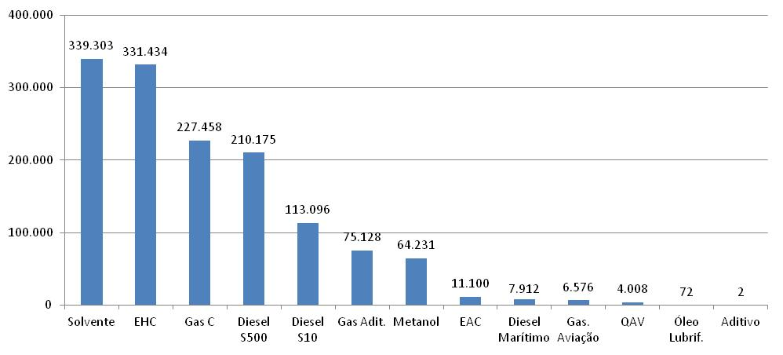

Fonte: Dados extraídos de planilha de controle de Medidas Cautelares em 19/01/17. Elaboração própria.

**GRÁFICO 11** – Quantitativo de recipientes transportáveis de gás liquefeito de petróleo (GLP) apreendido, em unidade

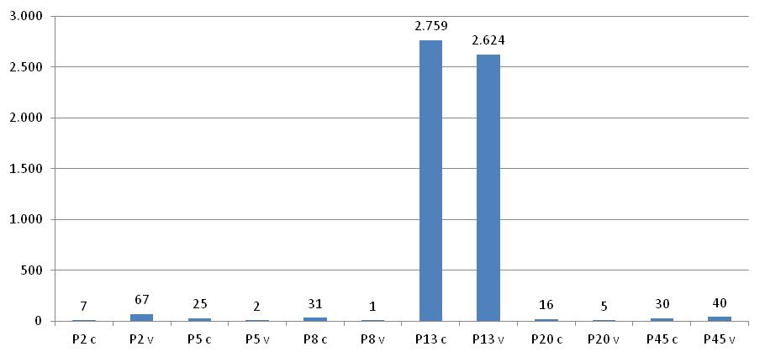

P2, P5, P7, P8,P13, P20, P45: recipiente transportável com capacidade para 2,5,7,8,13,20 e 45 quilogramas de GLP, respectivamente.

c = recipiente cheio com GLP; v = recipiente vazio.

Fonte: Dados extraídos de planilha de controle de Medidas Cautelares em 19/01/17. Elaboração própria.

Cabe destacar que os recipientes cheios apreendidos perfazem o montante de cerca de 38 mil quilos de gás liquefeito de petróleo. Além dos valores apresentados nos gráficos, faz-se importante mencionar que mais de 9 mil quilos de graxa foram aprendidos em fiscalizações.

# 8 – ATENDIMENTO A DENÚNCIAS DO CENTRO DE RELAÇÕES COM O CONSUMIDOR – CRC

Das cerca de 16 mil denúncias encaminhadas à SFI, por meio do CRC, 88% referiram-se à comercialização de combustíveis líquidos automotivos e 12% à de GLP. Desse total de denúncias, 7.784 (48%) foram atendidas pela Fiscalização, o que representa aumento de 10% no número de atendimentos em relação a 2015 (7.040 denúncias atendidas).

**GRÁFICO 12** – Distribuição percentual das denúncias em relação a combustível em 2016, por tipo

Fonte: Dados extraídos do Sistema Via Call Center/ANP em 25/01/2017. Elaboração própria.

**GRÁFICO 13** – Distribuição percentual das denúncias em relação a GLP em 2016, por tipo

Fonte: Dados extraídos do Sistema Via Call Center/ANP em 25/01/2017. Elaboração própria.

Paralelamente, a SFI respondeu 827 solicitações de informação recebidas por meio do CRC. Entre as principais dúvidas, destacaram-se temas relacionados a processos administrativos (33%), ao preenchimento de livros contábeis, a exemplo do LMC (13%), e à legislação ANP (10%).

**CENTRO DE RELAÇÕES COM O CONSUMIDOR – CRC**

Telefone: 0800 970 0267

[www.anp.gov.br](http://www.anp.gov.br)

# 

# 9 – CONVÊNIOS E ACORDOS COM ÓRGÃOS PÚBLICOS

A ANP mantém parcerias com órgãos públicos com objetivo de ampliar o combate a irregularidades do mercado, imprimindo-lhe maior efetividade. Essas parcerias são amparadas por convênios (que envolvem transferências de recursos financeiros) e por acordos de cooperação técnica e operacional.

Em 2016, o número de ações realizadas a partir de parcerias correspondeu a 12% do total de ações de fiscalização, cabendo destaque às resultantes de convênios com Corpos de Bombeiros Militares, que alcançaram 11 % do total.

**TABELA 8** – Distribuição das ações de fiscalização

|  |  |
| --- | --- |
| **Agente fiscalizador** | **Ações** |
| Convênios | 2.298 |
| Acordos de Cooperação | 198 |
| Fiscalização ANP | 17.625 |
| **Total de Ações de Fiscalização** | **20.121** |

Fonte: SIGI-WEB em 16/01/2017. Elaboração própria.

**GRÁFICO 14** - Distribuição das ações de fiscalização

Fonte: SIGI-WEB em 16/01/2017. Elaboração própria.

**QUADRO 1** – Secretarias de Estado da Fazenda e Corpos de Bombeiros Militares com parceria com a ANP, em 2016.



Fonte: Dados extraídos de planilha de controle de Convênios em 25/01/2017. Elaboração própria.

**QUADRO 2** – Instituições de Proteção e Defesa do Consumidor (PROCON), Ministérios Públicos Estaduais (MPE) e Prefeituras com parceria com a ANP, em 2016.



Fonte: Dados extraídos de planilha de controle de Convênios em 25/01/2017. Elaboração própria.

# 10 – FORÇAS-TAREFA

A fiscalização torna-se mais efetiva e abrangente à medida que as obrigações legais do agente econômico são verificadas de forma articulada e simultaneamente por diversos órgãos de fiscalização. Essa é a ideia central das forças-tarefa.

Em 2016, foram realizadas 139 forças-tarefa, abrangendo cerca de 260 municípios em 22 estados mais o Distrito Federal. As ações ocorreram em diversos segmentos, alcançando, além das revendas varejistas de combustíveis e de GLP, distribuidores de combustíveis líquidos e de GLP, TRR, pontos de abastecimento, entre outros. Como resultado desse esforço, foram fiscalizados cerca de 3.100 agentes econômicos, gerando 1.100 atuações e 250 interdições.

Na área de competência da ANP, as principais irregularidades encontradas foram: comercializar com vício de quantidade; comercializar ou armazenar produto não conforme com a especificação; exercer atividade regulada sem autorização e não atender a normas de segurança.

**GRÁFICO 15** – Distribuição das forças-tarefa de 2016, por estado e por mês de realização.

Fonte: Dados extraídos de planilha de controle em 21/12/2016. Elaboração própria

**TOTAL NO TERRITÓRIO NACIONAL: 139 FORÇAS-TAREFA**

*Em 2015: 87 FTs*

SIGLAS: (ANP) Agência Nacional do Petróleo, Gás Natural e Biocombustíveis, (IPEM) Instituto de Pesos e Medidas, (PROCON) Autarquia de Proteção e Defesa do Consumidor, (PM) Polícia Militar, (DECON) Delegacia do Consumidor, (SEFA, SEFAZ) Secretaria de Fazenda, (SEMINF) Secretaria Municipal de Infraestrutura, (MP) Ministério Público, (CBM) Corpo de Bombeiros Militar, (PC) Polícia Civil, (PM) Polícia Militar, (SEMA) Secretaria de Estado do Meio Ambiente, (INMEQ, IMEQ) Instituto de Metrologia e Qualidade, (CEREST) Centro de Referência em Saúde do Trabalhador, (SEMAM) Secretaria Municipal de Meio Ambiente e Recursos Hídricos, (SET) Secretaria de Tributação, (PRF) Polícia Rodoviária Federal, (SEMOB) Superintendência Executiva de Mobilidade Urbana, (DETRAN) Departamento Estadual de Trânsito, (SUDEMA) Superintendência de Administração do Meio Ambiente,  (CTTU), Companhia de Trânsito e Transporte Urbano, (SECON) Secretaria-Executiva de Controle Urbano, (DER) Departamento de Estradas de Rodagem, (IBAMETRO) Instituto Baiano de Metrologia e Qualidade, (SUCOM) Secretaria Municipal de Desenvolvimento e Urbanismo, (DDSD) Delegacia de Defesa dos Serviços Delegados, (CEG) Gás Natural Fenosa, (DDSD) Delegacia de Defesa dos Serviços Delegados, (ANTT) Agência Nacional de Transportes Terrestres, (GAECO) Grupo de Atuação Especial de Combate ao Crime Organizado, (DEIC) Departamento Estadual de Investigações Criminais, (DPPC) Departamento de Polícia de Proteção à Cidadania, (CETESB) Companhia Ambiental do Estado de São Paulo, (SJDC) Secretaria da Justiça e da Defesa da Cidadania, (SMIC) Secretaria Municipal da Produção, Indústria e Comércio, (FEPAM) Fundação Estadual de Proteção Ambiental, (IGP) Instituto-Geral de Perícias, (DEMA/DEIC) Delegacia de Proteção ao Meio Ambiente, (INMETRO) Instituto Nacional de Metrologia, Qualidade e Tecnologia, (SETRAN) Secretaria Municipal de Trânsito, (AEM) Agência Estadual de Metrologia, (PRODECON) Promotoria de Justiça de Defesa do Consumidor.

# 11 – PROCESSOS ADMINISTRATIVOS SANCIONADORES

Os autos de infração lavrados pelos agentes de fiscalização geram processos administrativos sancionadores que seguem o rito estabelecido na legislação aplicável.

No gráfico 16, é retratado o quantitativo de processos administrativos instaurados a partir de autos de infração lavrados pela SFI, pela Superintendência de Biocombustíveis e de Qualidade de Produtos (SBQ) e pela Superintendência de Abastecimento (SAB), assim como o de processos instruídos e julgados em 1ª instância pelo Setor de Julgamento de Processos (SJP) e o de estoque em 31/12/2016.

**GRÁFICO 16** – Quantitativo de processos administrativos por status de análise

* Processos em diligência

Fonte: Dados extraídos de planilha de controle do SJP/SFI em 02/01/2017. Elaboração própria.

O estoque final é contabilizado a partir do estoque inicial de 2016, mais os novos processos instaurados no ano, considerando-se outras entradas e saídas de processos que ocorrem ao longo do ano, como diligências aos Núcleos Regionais de Fiscalização. Desse valor, são subtraídos os processos julgados em primeira instância no ano, obtendo-se, assim, o estoque final.

No gráfico 17, são apontadas as decisões de 1ª instância proferidas segundo o tempo decorrido entre a lavratura do auto de infração e o julgamento em 1ª instância.

**GRÁFICO 17** – Tempo despendido entre a aplicação da autuação e a decisão em 1ª instância, em percentual

Fonte: Dados extraídos de planilha de controle do SJP/SFI em 02/01/2017. Elaboração própria.

Ao longo de 2016, a SFI aplicou R$ 107.105.000,00 em multas referentes ao julgamento de processos em primeira instância.

**GRÁFICO 18** – Comparativo das multas aplicadas em 1ª instância em 2014, 2015 e 2016

Fonte: Dados extraídos do Sistema de Julgamento Processual de Fiscalização - JPF em 02/01/2017. Elaboração própria

Além da pena de multa, há casos de aplicação de penalidades de suspensão e revogação. No gráfico 19, é apresentado o comparativo entre o número de suspensões e revogações aplicadas em primeira instância no período de 2014 a 2016. Na tabela 9, é retratada a distribuição dessas penalidades por segmento em 2016.

**GRÁFICO 19** – Quantitativo de penalidades não pecuniárias aplicadas em primeira instância

Fonte: Dados extraídos de planilha de controle do SJP/SFI em 02/01/2017. Elaboração própria.

**TABELA 9** – Distribuição dos processos com suspensões de 10 e 30 dias e processos com revogação, por segmento

|  |  |  |  |
| --- | --- | --- | --- |
| **Segmento** | **Processos com suspensão de 10 dias** | **Processos com suspensão de 30 dias** | **Processos com revogação** |
| Revendedor de Combustíveis | 133 | 15 | 36 |
| Distribuidor de Combustíveis | 30 | 11 | 23 |
| Produtor de Etanol | 2 | 0 | 0 |
| Revendedor de GLP | 7 | 0 | 26 |
| Distribuidor de GLP | 2 | 1 | 1 |
| Produtor de Lubrificantes | 1 | 0 | 0 |
| **Total** | **175** | **27** | **86** |

Fonte: Dados extraídos de planilha de controle do SJP/SFI em 02/01/2017. Elaboração própria.

# 12 – DESTAQUES DO ANO

* Intensificação da realização de forças-tarefa em todo país que alcançaram o patamar de 139 (mais de 3 por semana, em média), superando as 87 ocorridas em 2015 – aumento de aproximadamente 60%, com mais de 3.100 agentes econômicos fiscalizados.
* Celebração de Acordos de Cooperação Técnica e Operacional com as Secretarias de Fazenda da Paraíba e de Pernambuco e com os PROCONs do Maranhão, de Goiás e do Amapá.
* Conclusão, com êxito, dos testes com o protótipo do "Sistema Automático de Amostragem Contínua em Linha" realizados em base de distribuição, em Betim, MG
* Homenagem aos servidores Roberto Saldys, Diego Rebelo e Laura Soares do Núcleo Regional de Fiscalização de Belo Horizonte, no "Prêmio ANP de Inovação Tecnológica - 2016" pelo desenvolvimento do "Sistema Automático de Amostragem Contínua em Linha", ora em processo de patenteamento no INPI.
* Início da execução do projeto de georreferenciamento das revendas de combustíveis (automotivos, marítimos, flutuantes e de aviação), que visa à melhoria do cadastro da ANP ao incluir as respectivas coordenadas geográficas (latitude e longitude).
* Resolução ANP nº 17, de 8 de abril de 2016; possibilita a adesivação do formulário de identificação da amostra-testemunha ou a sua guarda em invólucro do denominado "envelope canguru” (altera a Resolução ANP nº 9/07).
* Atualização dos Manuais de Procedimentos Gerais de Fiscalização (4ª Ed. – V.06 e 07); de Procedimentos em Postos Revendedores de Combustíveis Automotivos (4ª Ed. – V.06 e 07) e em TRR (2ª Ed. – V.02 e 03).
* Fase de conclusão do Manual de Procedimentos de Fiscalização em Distribuidores de Combustíveis Líquidos Automotivos.
* Realização da Audiência Pública n. 17/2016, no dia 18 de novembro de 2016, referente à minuta de Resolução que dispõe sobre os procedimentos para reversão de medidas cautelares, no âmbito da fiscalização do abastecimento nacional de combustíveis.
* Com a finalidade de ajustar as atribuições regimentais à nova estrutura organizacional da ANP, por meio da Resolução de Diretoria nº 0875/2016 de 19 de outubro de 2016, foram institucionalizados os 7 Núcleos Regionais de Fiscalização, vinculados à Superintendência de Fiscalização do Abastecimento, a saber: Belo Horizonte/MG, Brasília/DF, Manaus/AM, Porto Alegre/RS, Rio de Janeiro/RJ, Salvador/BA e São Paulo/SP.
* Instituição da Coordenação de Operações Especiais com intuito de auxiliar na efetividade das ações de fiscalização, com caráter mais investigativo, com o objetivo de identificar, entre outros, fomentadores e fontes de irregularidades que, na ponta, exigem recorrentes ações de fiscalização.
* Consulta e Audiência Públicas nº 23/2016: minuta de resolução que trata da imposição de penalidades administrativas relacionadas às atividades de downstream e midstream, regulamentando as condutas infracionais que ensejam a aplicação da pena de multa prevista no inciso I do artigo 2º da Lei nº 9.847/99, bem como os procedimentos para sua aplicação e obter subsídios para a redação final da nova Resolução.
* Estudos para aprimoramento dos atos normativos editados por esta Agência no intuito de tornar mais efetivo o controle do metanol no mercado nacional e incluir de forma clara o metanol na definição de solvente.

Ainda que não tenham como origem a Superintendência de Fiscalização do Abastecimento, cabe acrescer os destaques a seguir em razão da importância para o *downstream*:

* Publicação de novas Resoluções que dispõe sobre o mercado de GLP, a saber: Resolução ANP nº 49, de 30 de novembro de 2011, que trata sobre a regulamentação da atividade de Revenda de GLP; Resolução ANP nº 50, de 30 de novembro de 2016, que traz alterações na Resolução ANP 42/2011; e Resolução ANP 51, de 30 de novembro de 2016, que regulamenta a atividade de Distribuição de GLP.
* Revisão da Portaria ANP nº 311/2001, que trata do controle de qualidade na importação de petróleo, seus derivados, álcool etílico combustível, biodiesel e misturas óleo diesel/biodiesel, e normas correlatas.

# ANEXO – MOTIVAÇÕES DE INFRAÇÃO POR SEGMENTO

|  |  |  |
| --- | --- | --- |
| **Revendedor de Combustíveis** | **Qtde.** | **(%)** |
| Não cumprir notificação | 1.309 | 23,1 |
| Não prestar informações ao consumidor | 890 | 15,5 |
| Comercializar ou armazenar produto não conforme com a especificação | 849 | 15,0 |
| Equipamento ausente ou em desacordo com a legislação | 807 | 14,3 |
| Não atualizar dados cadastrais na ANP | 463 | 8,2 |
| Não apresentar documento de outorga | 345 | 6,1 |
| Adquirir ou destinar produto de/para fonte diversa da autorizada | 190 | 3,4 |
| Comercializar com vício de quantidade | 172 | 3,0 |
| Não apresentar ou apresentar em desacordo informações à ANP | 169 | 3,0 |
| Não apresentar documentação referente à qualidade dos combustíveis | 141 | 2,5 |
| Não atender a normas de segurança | 89 | 1,6 |
| Romper ou ocultar faixa/lacre | 39 | 0,7 |
| Deixar de apresentar ou apresentar incorretamente documentação de movimentação de combustíveis | 37 | 0,7 |
| Exercer atividade regulada sem autorização | 37 | 0,7 |
| Adquirir ou comercializar produto sem cobertura fiscal | 29 | 0,5 |
| Comercializar ou armazenar produto não conforme com o registro | 23 | 0,4 |
| Operar instalação em desacordo com a legislação | 19 | 0,3 |
| Outros * | 55 | 1,0 |
| **Total** | **5.663** | **100** |
| Obs.: * Não cumprir medida cautelar, dificultar ação de fiscalização etc. |  |  |

|  |  |  |
| --- | --- | --- |
| **Distribuidor de Combustíveis** | **Qtde.** | **(%)** |
| Adquirir ou destinar produto de/para fonte diversa da autorizada | 107 | 29,6 |
| Não fornecer ou fornecer em desacordo com a legislação a amostra-testemunha | 64 | 17,7 |
| Não possuir estoque mínimo obrigatório do produto | 56 | 15,5 |
| Comercializar ou armazenar produto não conforme com a especificação | 38 | 10,5 |
| Deixar de apresentar ou apresentar incorretamente informações de movimentação de produtos | 22 | 6,3 |
| Não cumprir notificação | 16 | 4,4 |
| Não utilizar ou utilizar em desacordo com a legislação os lacres | 16 | 4,4 |
| Não apresentar documentação referente à qualidade dos combustíveis | 8 | 2,2 |
| Não apresentar ou apresentar em desacordo informações à ANP | 5 | 1,4 |
| Construir ou operar instalação sem autorização | 4 | 1,1 |
| Equipamento ausente ou em desacordo com a legislação | 4 | 1,1 |
| Não atender a normas de segurança | 4 | 1,1 |
| Não atualizar dados cadastrais na ANP | 4 | 1,1 |
| Operar instalação em desacordo com a legislação | 4 | 1,1 |
| Outros * | 9 | 2,5 |
| **Total** | **361** | **100** |
| * Documento fiscal em desacordo com a legislação; não apresentar documento de outorga; adquirir ou comercializar produto sem cobertura fiscal etc. | | |

|  |  |  |
| --- | --- | --- |
| **Revendedor de GLP** | **Qtde.** | **(%)** |
| Não atender a normas de segurança | 872 | 47,3 |
| Não cumprir notificação | 206 | 11,2 |
| Não prestar informações ao consumidor | 198 | 10,7 |
| Exercer atividade regulada sem autorização | 130 | 7,1 |
| Equipamento ausente ou em desacordo com a legislação | 121 | 6,6 |
| Adquirir ou destinar produto de/para fonte diversa da autorizada | 100 | 5,4 |
| Adquirir ou comercializar produto sem cobertura fiscal | 92 | 5,0 |
| Não apresentar documento de outorga | 63 | 3,4 |
| Não atualizar dados cadastrais na ANP | 28 | 1,5 |
| Não apresentar ou apresentar em desacordo informações à ANP | 13 | 0,7 |
| Operar instalação em desacordo com a legislação | 8 | 0,4 |
| Deixar de apresentar ou apresentar incorretamente informações de movimentação de produtos | 1 | 0,1 |
| Não cumprir medida cautelar | 1 | 0,1 |
| Romper ou ocultar faixa/lacre | 1 | 0,1 |
| Outros * | 8 | 0,4 |
| **Total** | **1.842** | **100** |
| * Dificultar a ação de fiscalização; uso de GLP não autorizado/vedado pela legislação etc. |  |  |

|  |  |  |
| --- | --- | --- |
| **Distribuidor de GLP** | **Qtde.** | **(%)** |
| Não atender a normas de segurança | 29 | 64,4 |
| Não cumprir notificação | 10 | 22,4 |
| Comercializar com vício de quantidade | 2 | 4,4 |
| Não atualizar dados cadastrais na ANP | 2 | 4,4 |
| Construir ou operar instalação sem autorização | 1 | 2,2 |
| Não apresentar documento de outorga | 1 | 2,2 |
| **Total** | **45** | **100** |

|  |  |  |
| --- | --- | --- |
| **Transportador-Revendedor-Retalhista** | **Qtde.** | **(%)** |
| Deixar de apresentar ou apresentar incorretamente informações de movimentação de produtos | 21 | 23,3 |
| Não cumprir notificação | 21 | 23,3 |
| Adquirir ou destinar produto de/para fonte diversa da autorizada | 13 | 14,4 |
| Não apresentar documento de outorga | 8 | 8,9 |
| Não atualizar dados cadastrais na ANP | 6 | 6,9 |
| Equipamento ausente ou em desacordo com a legislação | 5 | 5,6 |
| Comercializar ou armazenar produto não conforme com a especificação | 4 | 4,4 |
| Construir ou operar instalação sem autorização | 4 | 4,4 |
| Exercer atividade regulada sem autorização | 2 | 2,2 |
| Não prestar informações ao consumidor | 2 | 2,2 |
| Outros * | 4 | 4,4 |
| **Total** | **90** | **100** |
| *Não apresentar documentação referente à qualidade dos combustíveis; não apresentar ou apresentar em desacordo informações à ANP etc. | |  |

|  |  |  |
| --- | --- | --- |
| **Produtor de Biodiesel** | **Qtde.** | **(%)** |
| Comercializar ou armazenar produto não conforme com a especificação | 7 | 50,0 |
| Documentação fiscal em desacordo com a legislação | 2 | 14,2 |
| Não cumprir notificação | 2 | 14,2 |
| Adquirir ou destinar produto de/para fonte diversa da autorizada | 1 | 7,2 |
| Construir ou operar instalação sem autorização | 1 | 7,2 |
| Não atender a normas de segurança | 1 | 7,2 |
| **Total** | **14** | **100** |

|  |  |  |
| --- | --- | --- |
| **Produtor de Etanol** | **Qtde.** | **(%)** |
| Não possuir estoque mínimo obrigatório do produto | 49 | 79,03 |
| Deixar de apresentar ou apresentar incorretamente informações de movimentação de produtos | 7 | 11,29 |
| Não apresentar ou apresentar em desacordo informações à ANP | 2 | 3,23 |
| Não cumprir notificação | 2 | 3,23 |
| Adquirir ou destinar produto de/para fonte diversa da autorizada | 1 | 1,61 |
| Comercializar ou armazenar produto não conforme com a especificação | 1 | 1,61 |
| **Total** | **62** | **100** |

|  |  |  |
| --- | --- | --- |
| **Produtor de Lubrificantes** | **Qtde.** | **(%)** |
| Comercializar ou armazenar produto não conforme com o registro | 19 | 35,8 |
| Deixar de apresentar ou apresentar incorretamente informações de movimentação de produtos | 18 | 34,0 |
| Comercializar produto com rótulo ou lacre em desacordo com a legislação | 6 | 11,2 |
| Construir ou operar instalação sem autorização | 3 | 5,7 |
| Comercializar ou armazenar produto sem registro e/ou informação de registro na ANP | 2 | 3,8 |
| Exercer atividade regulada sem autorização | 2 | 3,8 |
| Não cumprir notificação | 2 | 3,8 |
| Equipamento ausente ou em desacordo com a legislação | 1 | 1,9 |
| **Total** | **53** | **100** |

Fonte: Dados extraídos do SIGI-WEB em 16/01/2017. Elaboração própria